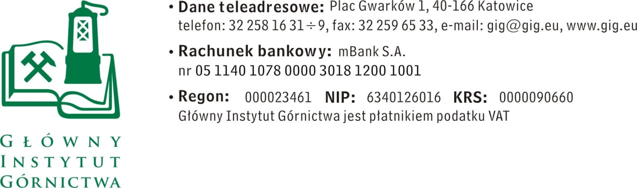
Zapytanie ofertowe z dnia 06.07.2018 r.
na
Opracowanie kodu VBA aplikowalnego w arkuszu MS Excel dla obliczeń stanu naprężenia na podstawie pomiarów odkształceń.
- Informacje ogólne
Zamawiający: Główny Instytut Górnictwa.
Zamówienie jest realizowane w ramach projektu dofinansowanego ze środków Europejskiego Funduszu Rozwoju Regionalnego: Epos- System Obserwacji Płyty Europejskiej, Poir.04.02.00-14-A0003/16 Priorytet Iv: Zwiększenie Potencjału Naukowo-Badawczego Działanie 4.2: Rozwój Nowoczesnej Infrastruktury Badawczej Sektora Nauki
- Opis przedmiotu zamówienia.
Zakres zamówienia:
- Opracowanie sposobu archiwizacji wyników pomiarów in situ odkształceń górotworu;
- Wyprowadzenie równań mechaniki ośrodków odkształcalnych pozwalających transformować wyniki z lokalnych układów pomiarowych w miernikach do globalnego układu współrzędnych związanego z wyrobiskiem oraz obliczenie stanu naprężenia w górotworze;
- Opracowanie kodu VBA aplikowalnego w arkuszu MS Excel umożliwiającego obliczenie stanu naprężenia na podstawie odczytów mierników;

Termin wykonania zamówienia: do 30 września 2018r., sprawozdanie w wersji elektronicznej.
- Wymagania dotyczące wykonawcy i oferty :
Wykonawca musi dysponować osobą mającą :
      - wyższe wykształcenie techniczne lub informatyczne,
oraz posiadać
      - udokumentowane doświadczenie z zakresu geomechaniki górniczej, mechaniki ośrodków ciągłych, własności mechanicznych ośrodków skalnych, modelowania numerycznego realizacji minimum 2 prac z ww. zakresu.
Wymagany termin ważności oferty: 30 dni od daty złożenia.
Ofertę należy złożyć na załączonym formularzu ofertowym – załącznik nr 1.
Zamawiający w toku oceny ofert ma prawo zażądać dokumentów potwierdzających wymagania wymienione w pkt 1.

- Warunki płatności:
Wynagrodzenie będzie płatne na postawie rachunku lub faktury wystawionej po odbiorze pracy potwierdzonych przez Zamawiającego protokołem odbioru.
Zapłata wynagrodzenia nastąpi przelewem na rachunek bankowy Wykonawcy, w terminie do 14 dni liczony od daty dostarczenia do Zamawiającego prawidłowo wystawionego rachunku lub faktury VAT.
V. Kryteria oceny ofert oraz wybór najkorzystniejszej oferty.
1. Zamawiający uzna za najkorzystniejszą i wybierze ofertę o najniższej cenie, która spełnia wszystkie wymagania określone w Opisie przedmiotu zamówienia.
2. Cena podana przez Wykonawcę nie będzie podlegała zmianie w trakcie realizacji zamówienia.
VI. Miejsce i termin składania ofert:
- Ofertę należy złożyć do dnia 13.07.2018 r.
- Ofertę można złożyć drogą elektroniczną lub w siedzibie Zamawiającego:
Główny Instytut Górnictwa
Plac Gwarków 1
40-166 Katowice
e-mail: hstodulska@gig.eu
- Osoba wyznaczona do kontaktów z oferentami:
Dr had.inż. Grzegorz Mutke tel. 32 259 21 89
dr hab. inż. Jan Drzewiecki tel. 32 259 23 23

- Zamawiający na etapie oceny ofert ma prawo zwrócić się z pytaniami do wykonawcy
w celu wyjaśnienia treści oferty lub z żądaniem przedstawienia dokumentów potwierdzających spełnienie wymagań zamawiającego. Wykonawca jest zobowiązany do udzielenie wyjaśnienie w terminie wskazanym przez Zamawiającego pod rygorem odrzucenia oferty.
- Zamawiający zastrzega sobie prawo do unieważnienia zapytania ofertowego w każdej chwili, bez podania przyczyny.
VII. Załączniki:
1. Formularz oferty.
ZAPRASZAMY DO SKŁADANIA OFERT

